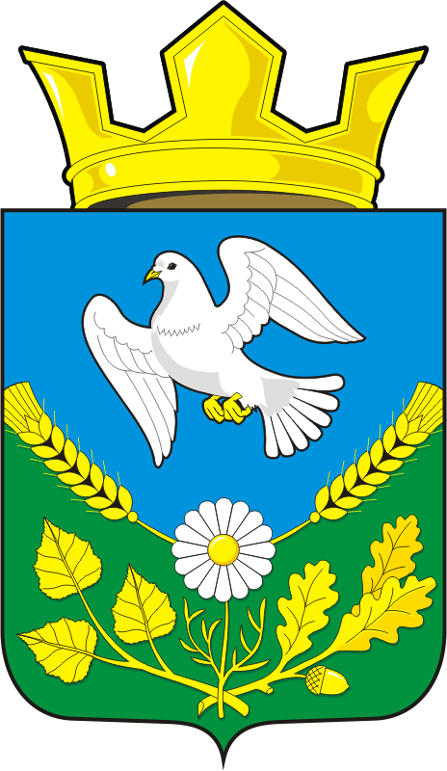
СОВЕТ ДЕПУТАТОВ
МУНИЦИПАЛЬНОГО ОБРАЗОВАНИЯ НАДЕЖДИНСКИЙ СЕЛЬСОВЕТ САРАКТАШСКОГО РАЙОНА ОРЕНБУРГСКОЙ ОБЛАСТИ
ЧЕТВЕРТОГО СОЗЫВА

РЕШЕНИЕ
двадцать восьмого заседания Совета депутатов
муниципального образования Надеждинский сельсовет
четвертого созыва

от 24.05.2022 № 70

Об утверждении отчета об исполнении
местного бюджета за 1 квартал 2022 года
В соответствии со статьями 12, 132 Конституции Российской Федерации, статьи 272 Бюджетного кодекса Российской Федерации, статьи 35 Федерального закона от 06.10.2003 № 131-ФЗ «Об общих принципах организации местного самоуправления в Российской Федерации» и руководствуясь статьей 21 Устава Надеждинского сельсовета, рассмотрев итоги исполнения бюджета за 1 квартал 2022 года по администрации Надеждинского сельсовета
Совет депутатов Надеждинского сельсовета
РЕШИЛ:
1.Утвердить отчет об исполнении бюджета за 1 квартал 2022 года по доходам в сумме 998250,08 рублей и по расходам в сумме 863443, 41 рублей с превышением доходов над расходами в сумме 134 806,67 рублей со следующими показателями:
- по источникам внутреннего финансирования дефицита бюджета за 1 квартал 2022 года, согласно приложению 1;
- по доходам бюджета по кодам видов доходов, подвидов доходов за 1 квартал 2022 года, согласно приложению 2;
- по распределению бюджетных ассигнований бюджета по разделам и подразделам, целевым статьям и видам расходов классификации расходов бюджета за 1 квартал 2022 года, согласно приложению 3;
2.Решение Совета депутатов вступает в силу после его обнародования и подлежит размещению на официальном сайте муниципального образования Надеждинский сельсовет в сети «Интернет».
3.Контроль за исполнением данного решения возложить на постоянную комиссию по бюджетной, налоговой и финансовой политике, собственности и экономическим вопросам, торговле и быту (Сметанин С.Г.).
Председатель Совета депутатов
Надеждинского сельсовета Н.И.Андрейчева

Глава администрации
МО Надеждинский сельсовет О.А.Тимко

Разослано: администрации р-на, прокуратуре района, постоянной комиссии

